САНКТ-ПЕТЕРБУРГСКИЙ НАЦИОНАЛЬНЫЙ
ИССЛЕДОВАТЕЛЬСКИЙ УНИВЕРСИТЕТ ИТМО

Дисциплина: Фронт-энд разработка
ОТЧЁТ
по домашней работе № 5
Выполнил:
Цатинян Артём
Группа K3439
Проверил:
Добряков Д. И.
Санкт-Петербург
2026 г.

Цель работы
Изучить основные команды npm и создание приложения на Vue.js, применить компоненты, роутер, хранилище состояния и взаимодействие с API.
Задание
На основе мануала преподавателя создать приложение заметок на Vue.js. Организовать получение списка и добавление заметок через имитацию API; представить код приложения и скриншоты компонентов.
Ход работы
1. Подготовка проекта и npm
Создан отдельный проект hw5 с использованием Vue 3 и сборщика Vite. В package.json перечислены зависимости приложения: Vue, Vue Router, Pinia, axios и Bootstrap. JSON Server применяется для локального API, Vitest — для проверки хранилища, Playwright — для проверки пользовательского сценария в браузере.
Команда npm install устанавливает зависимости, npm run api запускает JSON Server на порту 3003, а npm start запускает приложение на порту 8080. Для API и приложения используются два терминала. Команда npm run build создаёт production-сборку; npm test выполняет тесты хранилища. Файл package-lock.json фиксирует установленные версии зависимостей.
2. Структура приложения
Файл src/main.js подключает Vue, Pinia, плагин сохранения состояния, роутер и стили Bootstrap. App.vue выводит текущее представление через RouterView. Маршрут / связан со страницей NotesPage.vue. Компонент BaseLayout.vue задаёт контейнер страницы через slot, а NoteCard.vue отображает отдельную заметку.
3. Получение и создание заметок
Общий экземпляр axios настроен в src/api/instance.js с базовым адресом /api. Vite перенаправляет запросы к локальному JSON Server. Методы в src/api/notes.js получают список заметок и создают новую запись. При первом запуске API файл db.json создаётся из db.example.json; рабочий db.json исключён из Git.
src\api\instance.js
import axios from "axios";

export const api = axios.create({ baseURL: "/api", timeout: 10000 });
src\api\notes.js
import { api } from "./instance";

export const notesApi = {
async getAll() {
return (
await api.get("/notes", { params: { _sort: "id", _order: "desc" } })
).data;
},
async create(note) {
return (await api.post("/notes", note)).data;
},
};
Хранилище Pinia содержит список заметок, черновик формы, состояния загрузки и сохранения, а также сообщение об ошибке. Действие loadNotes получает список, createNote отправляет запись на сервер и добавляет полученный результат в начало списка. С помощью pinia-plugin-persistedstate сохраняется только черновик формы; сами заметки загружаются с сервера.
src\stores\notes.js
import { defineStore } from "pinia";
import { notesApi } from "../api/notes";

export const useNotesStore = defineStore("notes", {
state: () => ({
notes: [],
draft: { name: "", text: "" },
loading: false,
saving: false,
error: "",
}),
persist: { pick: ["draft"] },
actions: {
async loadNotes() {
this.loading = true;
this.error = "";
try {
this.notes = await notesApi.getAll();
} catch {
this.error =
"Не удалось загрузить заметки. Проверьте, что сервер API запущен.";
} finally {
this.loading = false;
}
},
async createNote(note) {
this.saving = true;
this.error = "";
try {
const created = await notesApi.create(note);
this.notes.unshift(created);
return true;
} catch {
this.error = "Не удалось сохранить заметку. Попробуйте ещё раз.";
return false;
} finally {
this.saving = false;
}
},
},
});
4. Компоненты и форма
BaseLayout использует slot для размещения содержимого страницы. NoteCard получает название и текст через props, а при отсутствии текста показывает запасное сообщение. В NotesPage поля связаны с данными через v-model, отправка обрабатывается через @submit.prevent, а список карточек выводится директивой v-for. При монтировании страницы вызывается загрузка данных.
После успешной отправки форма очищается. Если сервер недоступен, интерфейс показывает сообщение об ошибке, а введённые данные сохраняются.
src\layouts\BaseLayout.vue
<template>
<main class="container py-5">
<slot />
</main>
</template>
src\components\NoteCard.vue
<script setup>
defineProps({
name: { type: String, required: true },
text: { type: String, default: "" },
});
</script>

<template>
<article class="card h-100">
<div class="card-body">
<h2 class="card-title h5">{{ name }}</h2>
<p v-if="text" class="card-text">{{ text }}</p>
<p v-else class="card-text text-secondary">Без описания</p>
</div>
</article>
</template>
src\views\NotesPage.vue
<script setup>
import { onMounted, ref } from "vue";
import { storeToRefs } from "pinia";
import BaseLayout from "../layouts/BaseLayout.vue";
import NoteCard from "../components/NoteCard.vue";
import { useNotesStore } from "../stores/notes";

const store = useNotesStore();
const { notes, draft: form, loading, saving, error } = storeToRefs(store);
const formError = ref("");

async function createCard() {
formError.value = "";
const name = form.value.name.trim();
if (!name) {
formError.value = "Введите название заметки.";
return;
}

const created = await store.createNote({
name,
text: form.value.text.trim(),
userId: 1,
});

if (created) {
form.value.name = "";
form.value.text = "";
}
}

onMounted(() => store.loadNotes());
</script>

<template>
<BaseLayout>
<h1 class="mb-4">Мои заметки</h1>

<form class="mb-5" @submit.prevent="createCard">
<div class="mb-3">
<label class="form-label" for="note-name">Название</label>
<input
id="note-name"
v-model="form.name"
class="form-control"
maxlength="120"
required
/>
</div>

<div class="mb-3">
<label class="form-label" for="note-text">Текст заметки</label>
<textarea
id="note-text"
v-model="form.text"
class="form-control"
rows="4"
maxlength="2000"
></textarea>
</div>

<p v-if="formError" class="text-danger" role="alert">{{ formError }}</p>
<button class="btn btn-primary" type="submit" :disabled="saving">
{{ saving ? "Сохранение..." : "Добавить заметку" }}
</button>
</form>

<div v-if="error" class="alert alert-danger" role="alert">
{{ error }}
<button class="btn btn-link" type="button" @click="store.loadNotes()">
Повторить
</button>
</div>

<p v-if="loading" role="status">Загрузка заметок...</p>
<p v-else-if="!notes.length">Заметок пока нет.</p>
<div v-else class="row row-cols-1 row-cols-md-2 g-3">
<div v-for="note in notes" :key="note.id" class="col">
<NoteCard :name="note.name" :text="note.text" />
</div>
</div>
</BaseLayout>
</template>
5. Результат работы
На рисунке 1 показаны загруженные карточки заметок. Далее в форму введены название и текст новой заметки; после отправки новая карточка появилась в списке, а поля формы очистились.
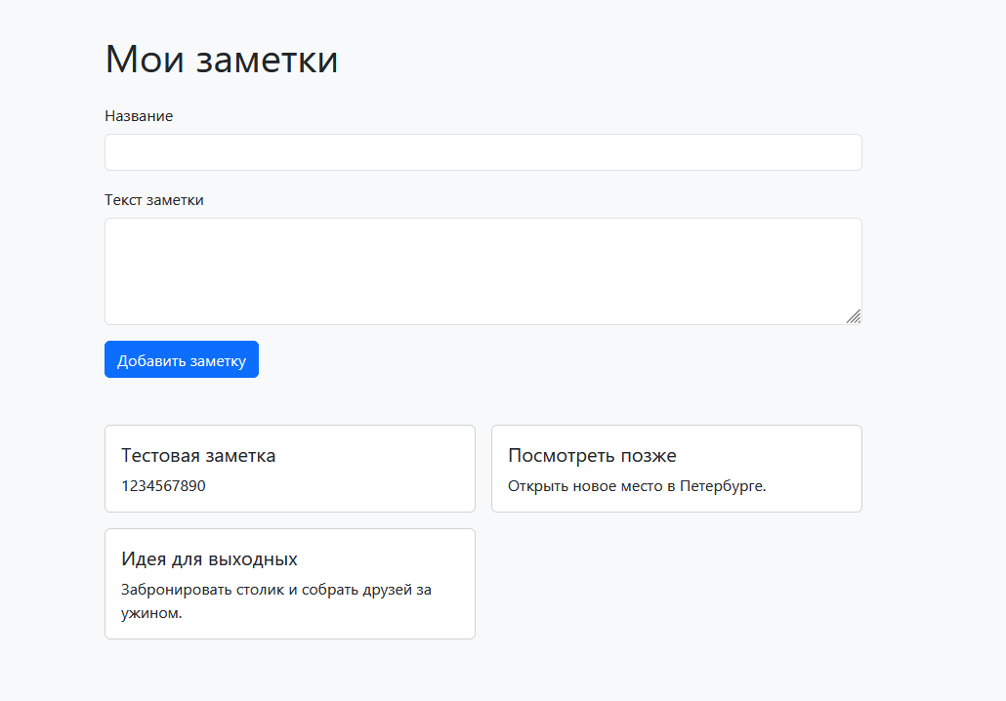
Рисунок 1 — Список заметок, загруженный из API
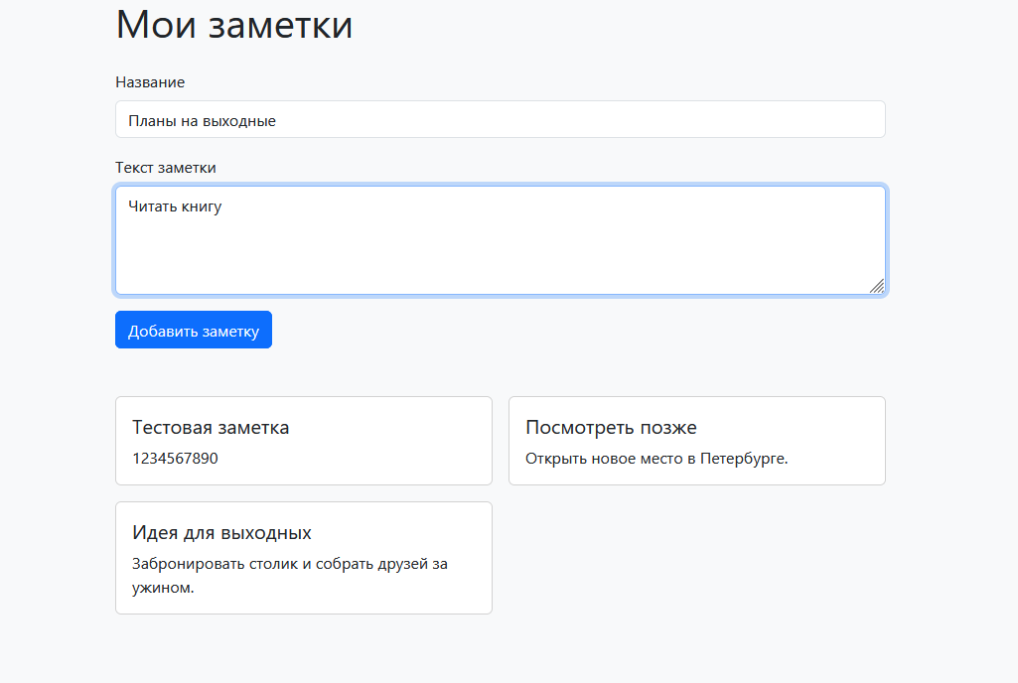
Рисунок 2 — Заполненная форма новой заметки
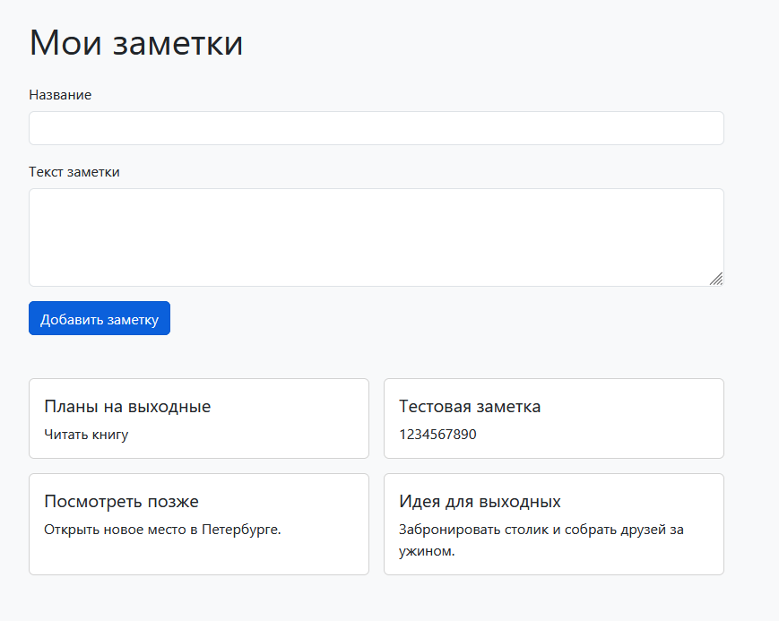
Рисунок 3 — Добавленная заметка и очищенная форма
6. Проверка
Production-сборка приложения выполнена командой npm run build. Три теста Vitest проверяют загрузку заметок, создание записи и обработку ошибки. Браузерный сценарий проверяет сохранение черновика после обновления страницы, добавление заметки, повторную загрузку списка и отображение на мобильной ширине.
Вывод
В результате работы создано приложение заметок на Vue.js. Освоены установка npm-зависимостей и запуск скриптов проекта, разработка компонентов с props и slot, связывание полей через v-model, работа с Pinia и отправка запросов к API с помощью axios.

